V Расчетные формулы:  1) 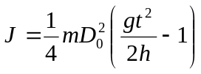 - момент инерции маятника на основе экспериментальных данных, где:  m=m₀+m_{g}+m_{k} – масса маятника  2) J_{m}=J_{o}+J_{g}+J_{k} – теоретическое значение момента инерции, где:  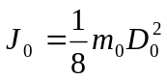 - момент инерции оси маятника  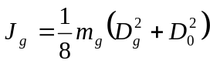 - момент инерции диска с отверстием  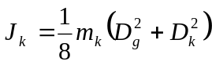 - момент инерции кольца  VI Относительная погрешность:  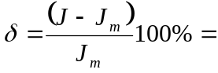  VII Вывод: | Сибирский государственный аэрокосмический университет имени ак. М.Ф. Решетнева  (СибГАУ)  Кафедра физики  Лабораторная работа №13  «Определение момента инерции маятника Максвелла»  Выполнил студент гр._______  ________________________  Принял преподаватель_______  ________________________
I Приборы и принадлежности:  II Цель работы:  III Краткая теория:  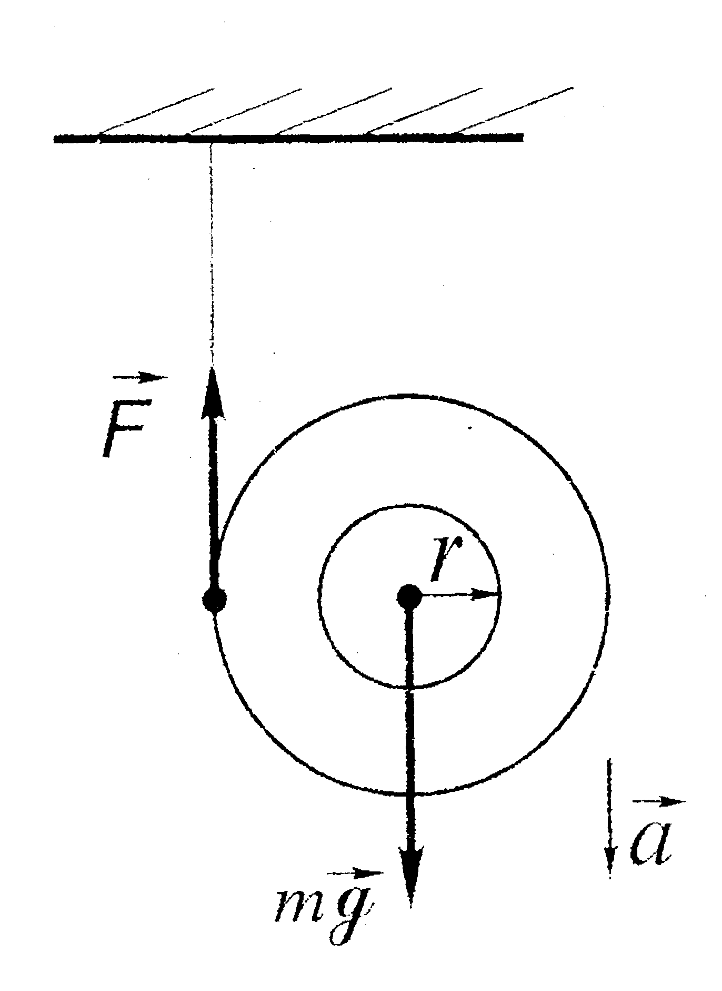   -  а –  r –  J –  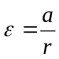 -  D₀ –  D_{k} –  D_{g} –  m –  m_{k} –  m_{g} –  m_{o} – | IV Таблица результатов:
  δ | %
  J_{m} | кгм²
  J | кгм²
  D₀ | м |  |  | 0,010
  D_{g} | м |  |  | 0,086
  D_{k} | м |  |  | 0,105
  m | кг
  m_{g} | кг
  m_{k} | кг
  m₀ | кг
  <t> | с
  t | с
  № |  | 1 | 2 | 3 | 4 | 5

